# 本网-综合资讯

**“中国石化教育帮扶”西南石油局结对苍溪县元坝小学启动仪式举行**

11月10日，“中国石化教育帮扶”西南石油局结对苍溪县元坝小学启动仪式在元坝小学举行。西南石油局有限公司、西南油气分公司党委副书记、纪委书记、工会主席曾德超出席活动。

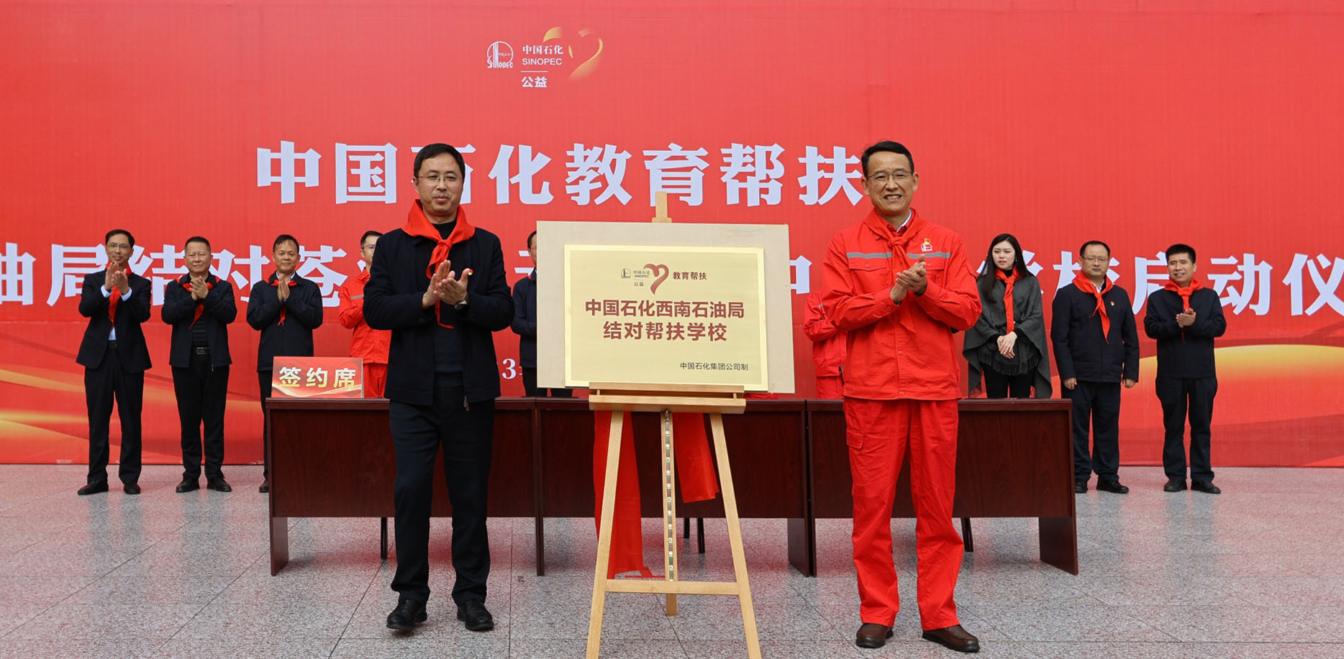

活动伊始，少先队员首先为出席启动仪式人员佩戴红领巾。在嘹亮的国歌声中，启动仪式正式进行，西南石油局、县教科局、元坝小学共同签订教育帮扶协议并举行结对帮扶揭牌，西南石油局向元坝小学老师和学生捐赠图书，元坝小学老师、学生分别作了发言。

曾德超表示，今天教育帮扶协议的正式签订，标志着西南石油局的教育帮扶工作开启了崭新的一页，也代表着公司与苍溪县和元坝镇人民政府的合作共赢迈上了新的台阶。今后3年，西南石油局将与苍溪县一起，探索建立“集团化、立体化、结对型”帮扶体系，不断建强师资力量、改善办学条件、打造校园文化。持续推进“石化伴学”平台和“云课堂”建设，精心组织“党史党课进心田、环保理念进课堂、石油精神进校园、心理辅导进师生”“红色夏令营”“春蕾加油站”“童心向党、与爱同行”等活动，让更多乡村孩子在接受良好教育的基础上，进一步感受温暖。

苍溪县副县长周胜华表示，相关部门要深刻领悟此次教育帮扶的重大意义，主动作为，把全体教职工的思想认识统一到为党育人上来。要加强对教育帮扶实施过程的领导、指导、督促，做好经常性的协调、交流、组织工作，确保帮扶工作顺利进行。元坝小学要执行好帮扶规划，努力在办学条件、教育质量、队伍建设、办学品位等方面有显著提升，办好人民满意的教育。要认真总结工作经验，把取得的成果进行推广，在全县起到窗口示范作用，发挥更大功能价值，促进全县教育高质量发展。

据悉，今天，中石化西南石油局与元坝小学教育结对帮扶的成功签约，标志着未来三年，中石化西南石油局将向元坝小学提供300万元资金，对元坝小学从硬件和软件两个层面，教师、学生、校园三个维度实施集团化、立体式、结对型的帮扶，使元坝小学迎来跨越式发展，呈现出崭新姿态和蓬勃生机。（奉小龙）